中国铁矿石价格指数（CIOPI）

中国钢铁工业协会 2014年3月13日印发

一、进口铁矿石价格（OPI）
3月13日，进口铁矿石62%品位干基粉矿到岸价格为105.38美元/吨，环比每吨上升0.66美元，升幅为0.63%；当月平均价格为112.35美元/吨。
3月13日，进口铁矿石62%品位干基粉矿人民币含税价格为756.33元/吨，环比每吨上升4.94元，升幅为0.66%；当月平均价格为805.27元/吨。
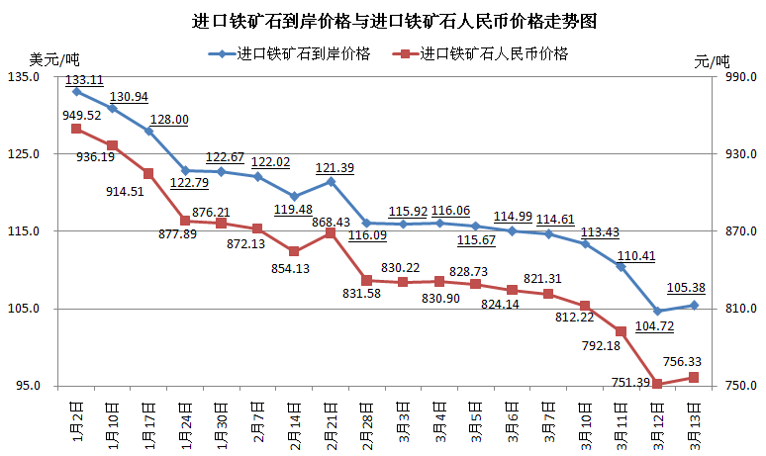
二、国产铁矿石价格
3月13日，国产铁矿石62%品位干基铁精矿含税价格为859.75元/吨，环比每吨下降15.41元，降幅为1.76%；比进口铁矿石高103.42元/吨，升高幅度为13.67%；当月平均价格为875.61元/吨，比进口铁矿石高70.34元/吨，升高幅度为8.73%。
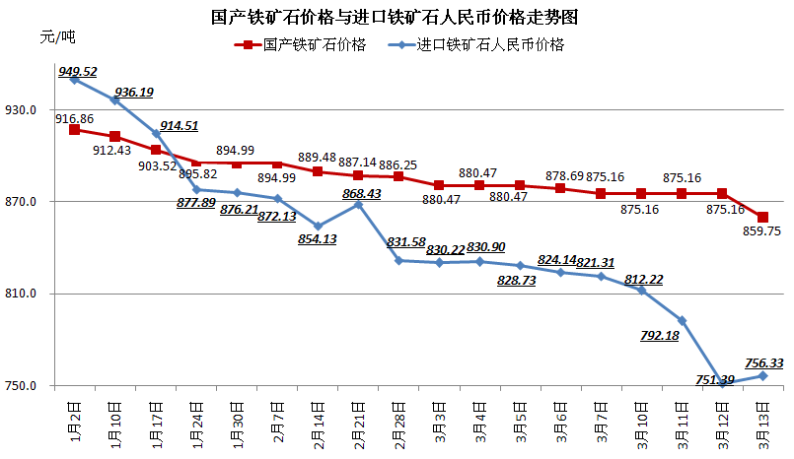
三、中国铁矿石价格指数（CIOPI）
3月13日，中国铁矿石价格指数（CIOPI）为373.96点，环比上升0.01点，升幅为0.00%。其中：国产铁矿石价格指数为334.12点，环比下降5.99点，降幅为1.76%；进口铁矿石价格指数为390.15点，环比上升2.44点，升幅为0.63%。
